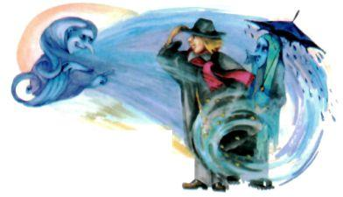Шёл человек по дороге, вдруг слышит - под мостом словно бы борют­ся двое. Он и сказал невзначай:- Ну и на здоровье.Идёт человек дальше, догоняют его два незнакомца. Один и спра­шивает:- Ты кому здоровья пожелал: мне или ему?- Сказал просто, на ветер.А это боролись под мостом Ветер с Дождём. Вот Ветер и стал хва­литься перед Дождём:- Говорил я тебе, это он мне сказал «на здоровье». Пошёл человек своей дорогой, а Ветер догнал его и говорит:- Ступай в поместье, наймись к барину в батраки, и пускай он посеет на твою долю три мешка пшеницы.У барина земли хоть отбавляй, договорился он с батраком и посеял на его долю три мешка пшеницы. А когда эту пшеницу сеяли, поднялся Ве­тер, разнёс семена и тремя мешками огромное поле засеял. Взошла пше­ница на загляденье, растёт словно лес густой.А Ветру похвастаться не терпится, полетел он к Дождю и говорит:- Человек-то тремя мешками пшеницы всё поле засеял.- Ну и что! Поднимется буря и побьёт дождём с градом всю пшени­цу, - отвечает Дождь.Испугался Ветер, полетел опять к человеку:- Продай-ка ты пшеницу барину, хоть за полцены.Так и сделал человек, а на другой день поднялась буря, побило градом пшеницу, ничего от неё не осталось. Полетел Ветер к Дождю и говорит:- Слыхал, человек-то каков хитрец! Только продал барину пшеницу, как её градом побило.Говорит Дождь Ветру: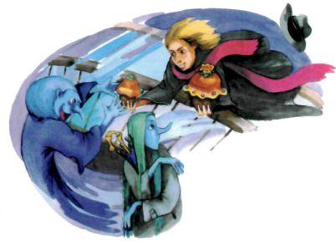- Продал человек пшеницу барину, а теперь пойдёт тёплый дождичек, поднимется пшеница, лучше прежней будет!Опять полетел Ветер к человеку:- Слушай, выкупай пшеницу у барина, он за полцены уступит.Только купил человек пшеницу, тут же пошёл тёплый дождичек, ста­ла подниматься пшеница лучше прежнего. Собрал человек урожай, пол­ный амбар зерном набил. А Ветер опять перед Дождём хвастается:- Человек-то полный амбар пшеницы собрал. Подумал Дождь и сказал:- Не пойдёт ему пшеница впрок. Не отведает он пирогов. Полетел скорее Ветер к человеку:- Поезжай скорей на мельницу, смели зерно и два пирога испеки -один большой, другой маленький. Отнеси оба пирога на тот мост, где мы с Дождём боролись, и скажи: «Большой пирог Дождю, а малень­кий - Ветру».Человек так и сделал. Помирились Дождь с Ветром за пирогами, и пе­рестал Дождь вредить человеку.

